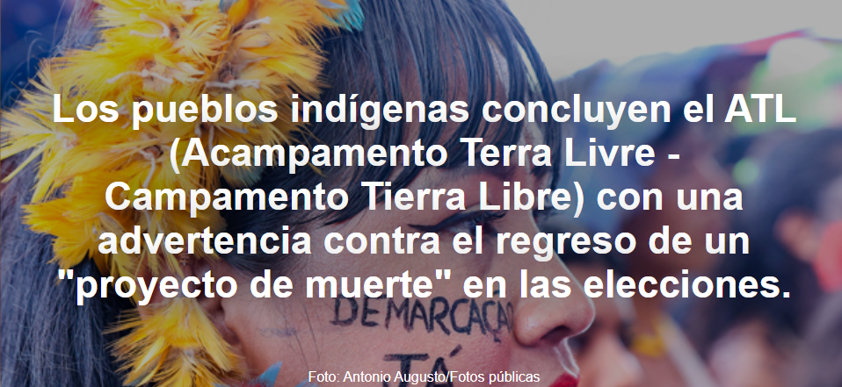

La mayor manifestación de pueblos indígenas en Brasil, el Campo Tierra Libre ( CTL ) 2026, finalizó el viernes (10 de abril) en Brasilia , con la publicación de una carta en apoyo a la reelección del presidente Lula .
La información fue publicada por ClimaInfo el 12 de abril de 2026.

El documento , firmado por la Articulación de los Pueblos Indígenas de Brasil ( APIB ) y organizaciones de base de los seis biomas del país, afirma que " las elecciones de 2026 colocan al país ante una contienda directa entre el retorno de un proyecto de muerte y la continuidad de un terreno democrático".

«Hoy, esta lógica se está reorganizando en el ámbito nacional e internacional con el auge de la extrema derecha , que transforma los derechos en objetivos y los territorios en mercancías. En Brasil, este sector sigue teniendo gran influencia dentro del Congreso Nacional , que actúa como enemigo de los pueblos al promover leyes y proyectos que atentan contra nuestra gente», reza el extracto.

Aunque no fueron mencionados específicamente, los pueblos indígenas criticaron al precandidato presidencial Flávio Bolsonaro (PL), principalmente por su declaración en Estados Unidos sobre la entrega de los recursos brasileños de tierras raras a Trump , informa Folha .

La carta subraya que el apoyo a la reelección de Lula «no es ciego» y que los pueblos indígenas seguirán luchando por sus derechos a territorios libres de amenazas. «No hay futuro posible cuando la tierra se convierte en una mercancía y nuestros pueblos son tratados como un obstáculo. Nuestros territorios son el fundamento de la vida. En ellos residen nuestras lenguas y culturas, nuestras propias formas de organización social y nuestro saber», afirma.

Este fue el tercer año consecutivo que Lula no participó en el evento. La última vez fue en 2023, el primer año de su mandato, y anteriormente en 2022, cuando prometió la creación del Ministerio de Pueblos Indígenas , recuerda Sumaúma .

Según O Globo , la administración del Partido de los Trabajadores logró la homologación de 20 Territorios Indígenas (TI) y la firma de 21 decretos declaratorios.

Durante el ATL , el Tribunal Supremo Federal ( TSF ) pospuso dos veces la reanudación del juicio de Ferrogrão . Inicialmente, la audiencia estaba programada para el miércoles 8 de abril, luego se reprogramó para el jueves 9 de abril y se pospuso nuevamente. Hasta el momento, no hay nueva fecha para la audiencia, explica Tapajós de Fato.

ICL Notícias, Mídia Indígena, InfoAmazonia, CIMI, Correio Braziliense y A Crítica también informaron sobre la carta ATL 2026

https://www.ihu.unisinos.br/664694-indigenas-encerram-atl-com-alerta-contra-retorno-de-projeto-de-morte-nas-eleicoes

